1.
2.

3.

4.
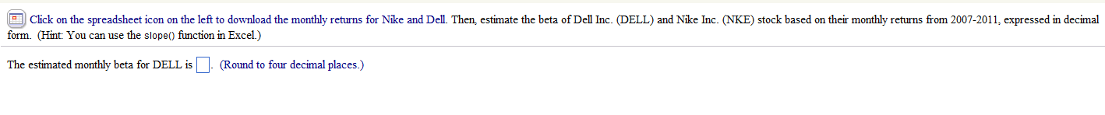
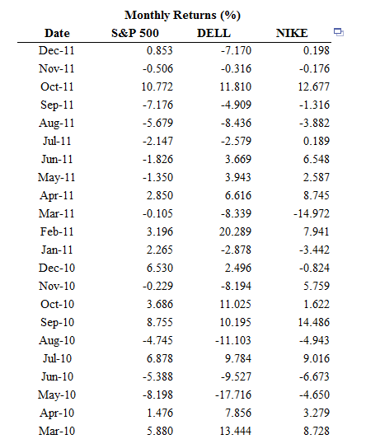
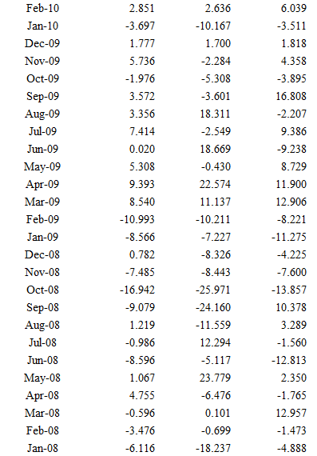
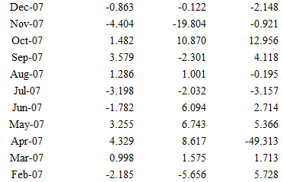

5.
6.
7.
8.

9.
10.

11.

12.
13.
14.



15.

16.
17.

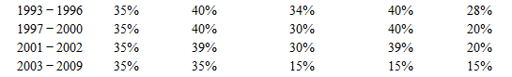

18.
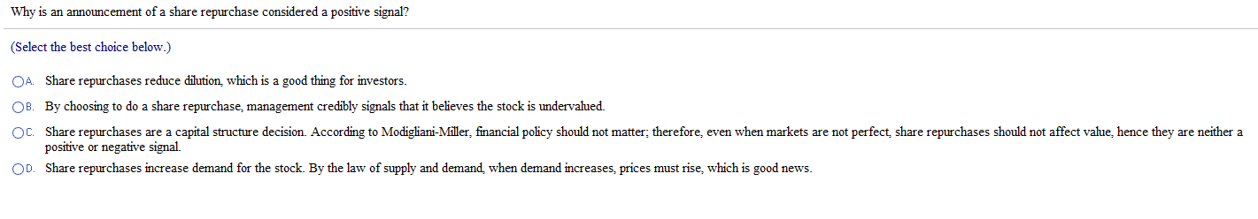
19.
20.


